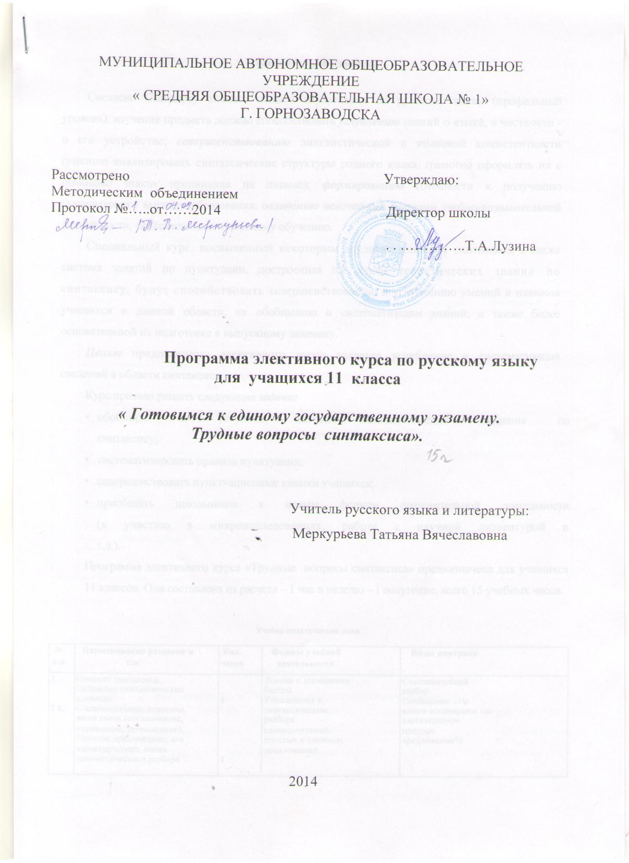

Пояснительная записка

Согласно Стандарту полного общего образования по русскому языку (профильный уровень), изучение предмета должно способствовать углублению знаний о языке, в частности - о его устройстве; совершенствованию лингвистической и языковой компетентности (умению анализировать синтаксические структуры родного языка, грамотно оформлять их с помощью знаков препинания на письме); формированию готовности к получению гуманитарного высшего образования; овладению некоторыми формами учебно-познавательной деятельности, свойственными вузовскому обучению.
Специальный курс, посвященный некоторым трудным вопросам синтаксиса, а также система занятий по пунктуации, построенная на основе теоретических знаний по синтаксису, будут способствовать совершенствованию и углублению умений и навыков учащихся в данной области, их обобщению и систематизации знаний, а также более основательной их подготовке к выпускному экзамену.
Целью предлагаемого элективного курса является углубление и систематизация сведений в области синтаксиса .
Курс призван решить следующие задачи:
- обобщить и углубить базовые лингвистические сведения по
синтаксису;
- систематизировать правила пунктуации;
- совершенствовать пунктуационные навыки учащихся;
- приобщить школьников к новым формам познавательной деятельности
(к участию в микроисследованиях, работе с научной литературой и
т.д.).
Программа элективного курса «Трудные вопросы синтаксиса» предназначена для учащихся 11 классов. Она составлена из расчета – 1 час в неделю – I полугодие, всего 15 учебных часов.

Учебно-тематический план

№ | Наименование разделов и | Кол. | Формы учебной | Виды контроля
п.п. | тем | часов | деятельности
1. | Предмет синтаксиса. |  | Лекция с элементами | Синтаксический
 | Основные синтаксические |  | беседы. | разбор
 | единицы. | 1 | Упражнения в | Сообщение: «По
1.1. | Словосочетание; строение, |  | синтаксическом | каким основаниям мы
 | виды связи (согласование, |  | разборе | характеризуем
 | управление, примыкание). |  | словосочетаний; | простые
 | Простое предложение; его |  | простых и сложных | предложения?»
 | характеристика; схема |  | предложений
 | грамматического разбора | 1
1.2. | Сложное предложение; его виды, характеристика | 1
2.  2.1.  2.2. | Грамматическая основа  предложения. Виды односоставных предложений  Способы выражения подлежащего и сказуемого.  Виды сказуемого. Виды односоставных предложений | 1  1  1 | Коллективное составление таблицы «Способы выражения подлежащего» и «Виды сказуемого». Практикум по анализу примеров; запись выводов | Самостоятельная работа по нахождению грамматической основы. Самостоятельное составление таблицы «Виды односоставных предложений». Проверочная работа по односоставным предложениям
3. | Назначение и принципы русской пунктуации. Функции знаков препинания (разделительные и выделительные). Вариативные знаки препинания | 1 | Лекция с элементами беседы. Запись выводов и примеров | Подбор примеров с вариативными знаками препинания
4.  4.1.  4.2.  4.3. | Простое осложненное предложение с обособленными членами.  Обособленные определения и приложения.  Обособленные обстоятельства  Обособленные уточняющие члены предложения | 1  1  1  1 | Микроисследования в группах, коллективное обсуждение результатов. Тренировочные упражнения, наблюдения над интонацией в предложениях с обособлением | Проверочный тест. Устные доклады «Чем отличаются знаки препинания при обособленных определениях и обстоятельствах?»
5.  5.1.  5.2.  5.3. | Предложения с разрывом синтаксических связей.  Обращения. Распространенные обращения. Знаки препинания при них.  Вводные слова и словосочетания. Их основные группы по значению. Знаки препинания.  Вводные предложения. Вставные конструкции. Выделение их на письме | 1  1  1  1 | Семинар-практикум. Тренировочные тесты. Редактирование пунктуации в предложенных текстах | Подготовка сообщений «Обращение в художественном тексте и способы его выделения». Проверочный диктант. Письменное рассуждение на тему «Зачем нужны вводные слова?»

Итого 15 часов

Примерное содержание курса

Раздел 1. Предмет синтаксиса. Основные синтаксические единицы
Словосочетание, простое предложение, сложное предложение. Виды
словосочетаний. Характеристика простого предложения по цели высказывания;
эмоциональной окраске; характеру грамматической основы (двусоставное -
односоставное); наличию необходимых членов предложения (полное-
неполное); наличию второстепенных членов предложения
(нераспространенное-распространенное); чем осложнено. Сложные
предложения - союзные и бессоюзные. Союзные - сложносочиненные и
сложноподчиненные. Сложные предложения с разными видами связи.
Раздел 2. Грамматическая основа предложения. Виды односоставных предложений
Способы выражения подлежащего. Составное глагольное и составное именное сказуемое. Односоставные предложения, их виды: назывные; определенно-личные, неопределенно-личные; безличные. Способы выражения главного члена в них.

В результате изучения трудных вопросов синтаксиса учащиеся должны:
-знать основные единицы синтаксиса; функции пунктуации и основные пунктуационные нормы,
- понимать смысловые отношения в словосочетаниях; между членами простого предложения; между частями сложного предложения;
- уметь проводить разные виды синтаксического анализа;
выразительно «читать» знаки препинания; пунктуационно грамотно оформлять письменную речь.

Тренировочная работа по разделу 2.
Подчеркните грамматическую основу в данных предложениях. Укажите виды односоставных предложений.
Настал страшный день. Полчища врагов выскочили из укрытий, и род энесайцев был истреблен. Остались только мальчик с девочкой. Одни в целом свете остались. Но от смерти спасла их Рогатая Мать-олениха. Она сказала детям: «Теперь я ваша мать. Поведу я вас в далекий край, где лежит среди снежных гор горячее море». Гнались за ними множество волков, охотники с собаками. Но Мать-олениха посадила детей на себя и бежала быстрее стрелы. И вот увидели дети посреди поросших лесом снежных гор синее море. Это был Иссык-Куль.
«Это и есть ваша новая родина, - сказала Рогатая Мать-олениха. - Вы с детьми вашими живите здесь с миром тысячу лет. Землю пашите, рыбу ловите, скот разводите. Да не забудут потомки вашу речь, которую вы сюда принесли. Пусть им сладко будет говорить и петь на своем языке. Живите, как должны жить люди. А я буду с вами и детьми вашими во все времена».
(По Ч. Айтматову)

Проверочная работа по видам односоставных предложений

I. Определите виды односоставных предложений; подчеркните главные члены.
- Уходи, зима седая!
- Мне поручено вызволить вас из дачной неволи.
- Сейчас и начнем укладываться.
- После лесного праздника хорошо будет работаться.
- Следы неведомых зверей обнаружили не только на далеких планетах, но
даже в огненных недрах.
- По асфальту можно было чертить углем и мелом клетки с цифрами.
- Непроглядная осенняя ночь.
- Пахнет мокрой землей и осиновой корой.
- Одними надеждами цели не достигнешь.
10.Злоумышленника немедленно найти и доставить сюда!

II. Расставить знаки препинания, подчеркнуть главные члены, дать характеристику предложений.
- Но тут его качнуло и машина внезапно остановилась.

2. Школы выстроенные на бывшей окраине города сдали в эксплуатацию
накануне учебного года.
3. Владимир Алексеевич сбросьте этот рюкзак!
- Нет в мире ничего что могло бы прикрыть Днепр.
- Решено еду завтра.
- Безветрие и на небе ни облачка.
- Хочешь увидеть солнце встань пораньше.
- Что стоишь качаясь тонкая рябина.
9. На улицу бы пойти мечтательно проговорил Павел.
10. Обычаю следуют примеру подражают.

Список рекомендуемой литературы
- Агишева Н.Д., Огадзе Л.В. Пособие для занятий по русскому языку
(пунктуация). - М., 2000.
- Ахременкова Л.А. Тренинг по пунктуации: 5-11 классы. - М, 2001.
- Бабайцева В.В. Односоставные предложения в современном русском
языке.-М., 2001.
- Бабайцева В.В. Русский язык. Синтаксис и пунктуация. - М., 2000.
- Бабайцева В.В., Максимов Л.Ю. Современный русский язык. В 3 частях. Синтаксис. Пунктуация: Учебное пособие для студентов. - М., 2001.
- Блинов Г.И. Методика пунктуации в школе. - М., 2000.
- Волгина Н.С. Русская пунктуация: принципы и назначение. - М., 2004.
- Волгина Н.С. Трудные вопросы пунктуации. - М., 2003.
- Волгина Н.С, Розентапъ Д.Э., Фомин ММ. Современный русский язык /
Под ред. Н.С. Волгиной: Учебник для вузов. - Изд. 6-е. - М., 2002.
10. Владимирова Г.В., Ушакова Н.П. Практикум по пунктуации для
подготовительных отделений вузов. Изд-е 2-е. М., 2002.
11. ГрантГ.Г., Бондаренко СМ. Секреты пунктуации. М., 2003.
12. Данилова Л.Г., Станькова А.А. Русский язык. Тесты и задания для
поступающих в вузы. - М., 2003.
13. Единый государственный экзамен: Русский язык: Контрольные
измерительные материалы / В.И.Капинос, Л.И. Пучкова, СИ. Львова и
др. М., 2003.
14. Иванова Т.Б., Баженова Е.А., Дускаева Л.Р. Орфографические,
пунктуационные, речевые нормы русского языка в таблицах и тестах. -
Пермь, 2001.
15. Миловидова И. Проверьте свою грамотность. Тесты. Орфография,
Пунктуация. Стилистика. - М., 2005.

МУНИЦИПАЛЬНОЕ АВТОНОМНОЕ ОБЩЕОБРАЗОВАТЕЛЬНОЕ УЧРЕЖДЕНИЕ

« СРЕДНЯЯ ОБЩЕОБРАЗОВАТЕЛЬНАЯ ШКОЛА № 1»

Г. ГОРНОЗАВОДСКА

Рассмотрено  Методическим объединением  Протокол №…..от……2014г | Утверждаю:  Директор школы  . . …………..Т.А.Лузина

Программа элективного курса по русскому языку
для учащихся 11 класса

« Готовимся к единому государственному экзамену.
Работа над текстом: секреты успеха».

Меркурьева Т.В.,
учитель русского языка и
литературы высшей категории

2014

Пояснительная записка

Программа элективного курса « Готовимся к единому государственному экзамену. Работа над текстом: секреты успеха» предназначена для учащихся 11 класса, готовящихся к сдаче Единого государственного экзамена по русскому языку. Последнее задание теста, предлагаемого на экзамене, - это сочинение-рассуждение в жанре, близком к отзыву или эссе. Задание предназначено для оценки уровня общей культуры выпускника школы. Экспертами проверяется, во-первых, насколько правильно, глубоко и полно понят смысл исходного текста и оценена форма выражения мысли в нем, во-вторых, насколько ясно и убедительно выпускник может изложить свою позицию, следовательно, насколько умело строит рассуждение, наконец, в какой мере он владеет речевым мастерством (в первую очередь, правильностью, а кроме того точностью, логичностью, выразительностью, чистотой речи).
В соответствии с критериями оценки задания С теста ЕГЭ по русскому языку данная программа элективного курса включает два раздела:
- Понимание смысла и оценивание формы исходного текста.
- Создание текста о тексте.

Целью предлагаемого элективного курса является углубление и систематизация сведений в области общей культуры выпускника школы.
Курс призван решить следующие задачи:
- обобщить и углубить базовые лингвистические сведения по
культуре речи;
- систематизировать сведения о выразительных средствах языка;
- совершенствовать культуру речи учащихся;
- приобщить школьников к новым формам познавательной деятельности
(к участию в микроисследованиях, работе с научной литературой и
т.д.).
Программа элективного курса «Готовимся к единому государственному экзамену. Работа над текстом: секреты успеха» » составлена из расчета – 1 час в неделю – II полугодие, всего 16 учебных часов.

Учебно-тематический план

№ | Наименование разделов и тем | Кол.
п.п. |  | часов
1. | Раздел I. Учимся понимать и оценивать исходный текст.
* | Текст и его свойства. | 1
* | Способы и средства связи. | 2
* | Типы речи. | 1
* | Средства и способы создания выразительности. Тропы. | 1
* | Фигуры речи. Функции синтаксических фигур в речи. | 1
* | Фразеологизмы (сочетания и выражения). Виды фразеологизмов. | 1
* | Лексическая и грамматическая синонимия. | 1
* | Функциональные стили и их стилистические особенности. | 1
2. | Раздел II. Сочинение – рассуждение: от идеи к тексту. Этапы работы над текстом рассуждения | 1
* | Работа над вступлением. Разновидности введения. | 1
* | Работа над основной частью. Анализ содержания и композиции исходного текста. | 1
*  4.3. | Выразительность в разных функциональных стилях. | 1  1
* | Работа над заключением. Правильность речи. Точность речи. Виды нарушений точности речи. Логичность речи. Виды логических ошибок. Выразительность речи. Чистота и этичность речи. | 3  1  1
Итого 16 часов

Список рекомендуемой литературы:
- Иванова Т.Б., Баженова Е.А., Дускаева Л.Р. «Нормы русского языка в таблицах и тестах», Пермь,2001
- Данилевская Н.В., Дускаева Л.Р. «Русская грамматика в таблицах и тестах», Пермь,2005
- Дускаева Л.Р., Русинова И.И. «Работа с текстом: средства выразительности», Пермь, 2005
- Трошева Т.Б. «Русский язык: ЕГЭ. Сочинение – рассуждение», Пермь,2005

